**1 Aspectos generales**

* Nombre de la Planta:

Planta de Tratamiento Ciudad de Caracas La Guairita

* Ubicación y características orográficas

Final Av. Principal de Macaracuay, Municipio Sucre, Edo. Miranda. Ubicada en una Colina o Meseta

* Caudal de Diseño y caudal más frecuente de operación

Caudal máximo de entrada 7.500 l/s

Caudal mínimo de entrada 6.100 l/s

Caudal de tratamiento máximo con recuperación de agua de lavado de filtros 7.900l/s

* Cuenca donde se ubican las fuentes de abastecimiento y principales características

Recibe para su tratamiento, aguas provenientes de sus seis (6) fuentes: Río Tuy y Embalses: Lagartijo, Taguacita, Taguaza que trasvasa a éste último, Quebrada Seca y La Pereza.

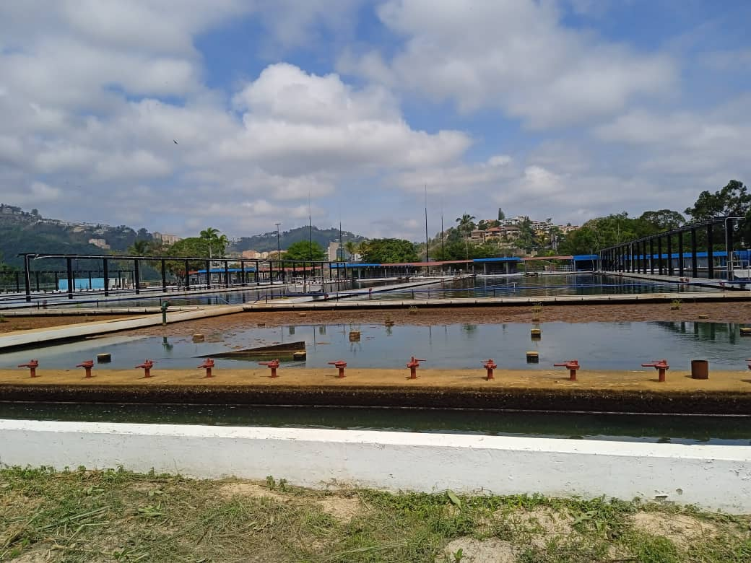

**7 Mezcla lenta**

* Tipo de mezcla: hidráulica o mecánica

Era mecánica, tipo floculador horizontal

* En caso de agitadores mecánicos identificar si son de eje horizontal o vertical, número de cámaras, número de agitadores por cámaras, etc. Si es posible identificar marca de los motores, potencia, si son de velocidad fija o variable, características del variador de velocidad en el caso de existir, etc.

Eje horizontal, posee 6 cámaras, con 10 agitadores por cámara. No posee motores.

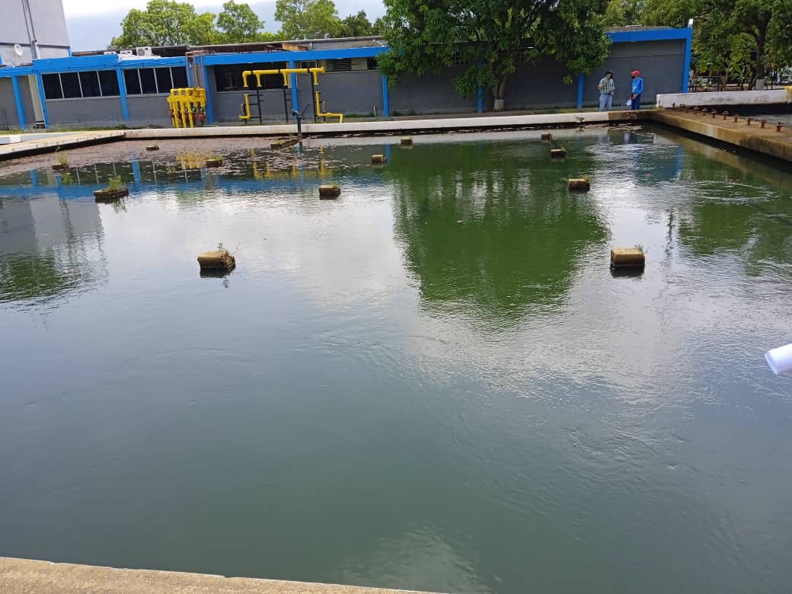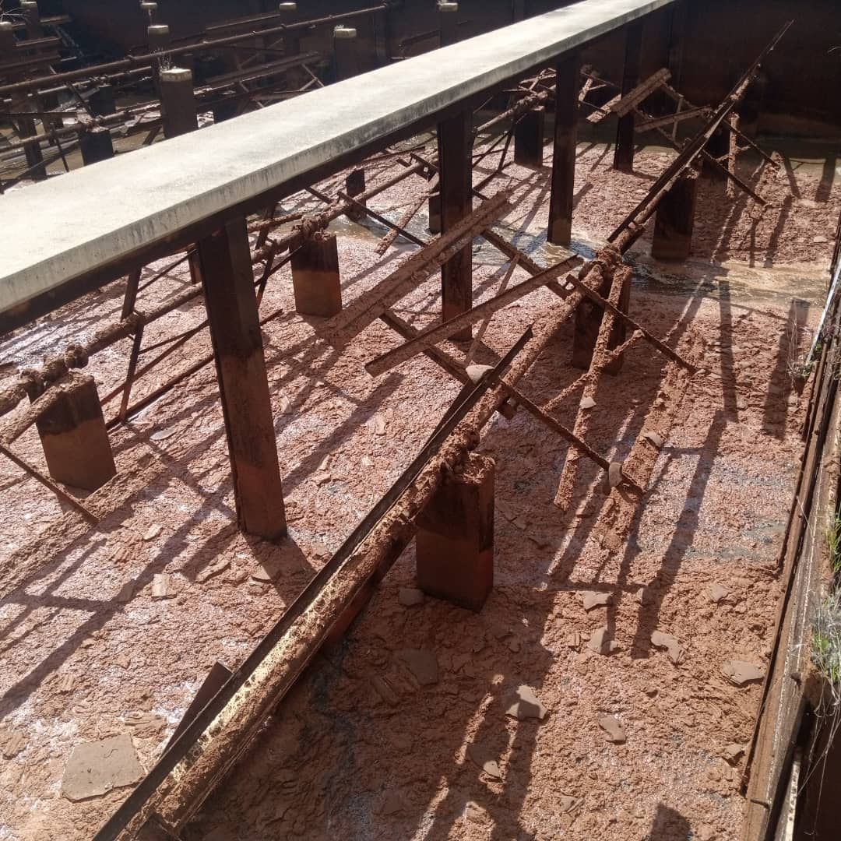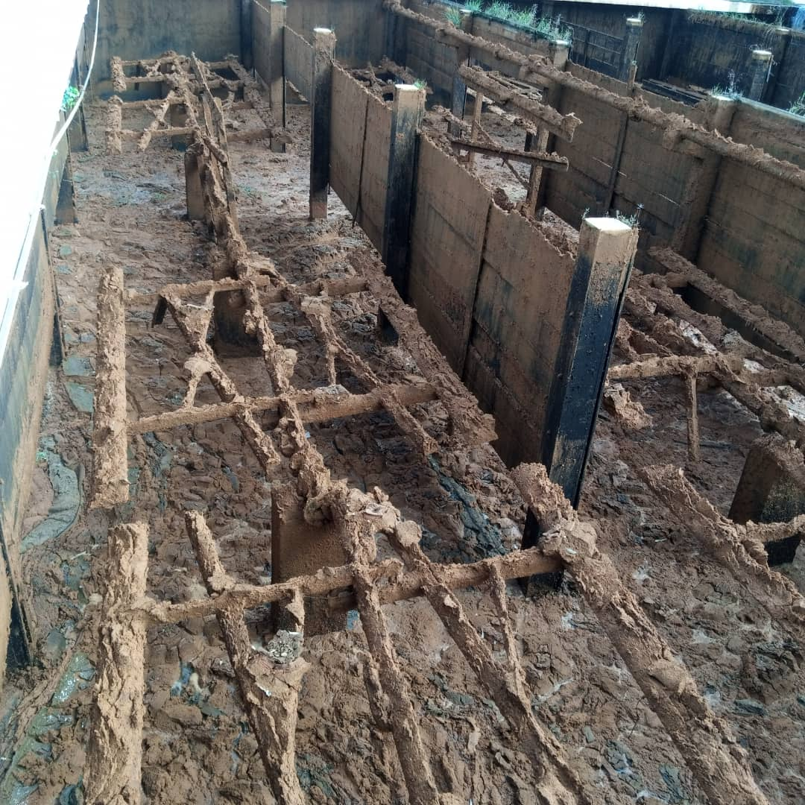

* Tipos y cantidad de Válvulas, diámetro y presión nominal, e instrumentos de medición y equipos de control como actuadores en la entrada a los floculadores

Válvulas, son 25 ojos de buey para regular el paso del agua a los floculadotes, diámetro de 10”, no hay equipos de control.

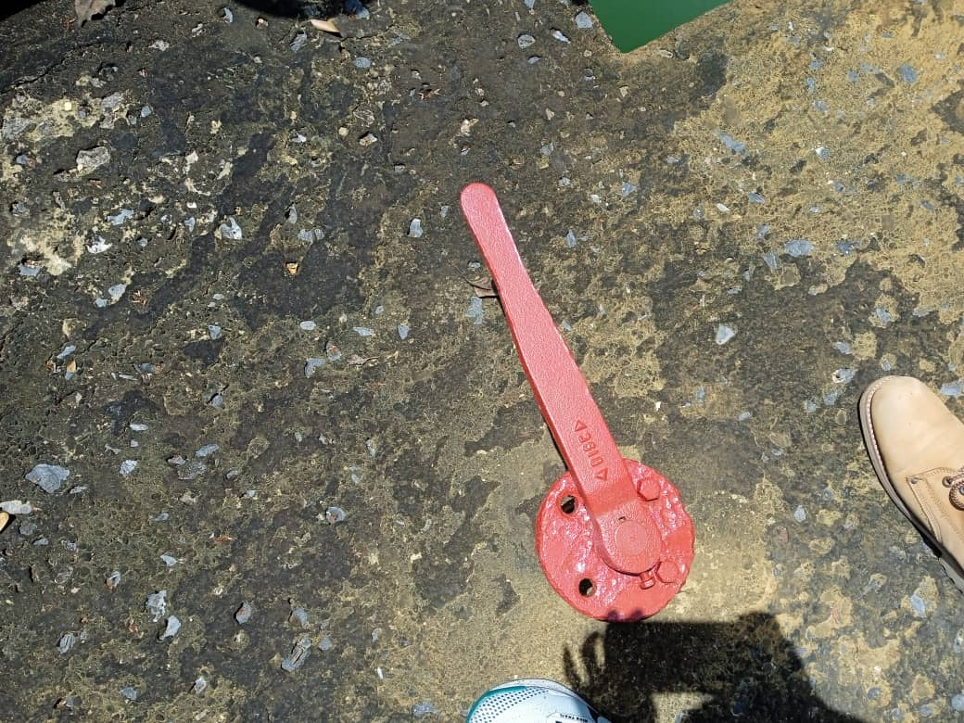

* Observar si se nota diferencia entre los flóculos en cada una de las cámaras de la unidad de mezcla lenta

No se está aplicando sulfato

* Tipo de mantenimiento que se realiza

Se realiza Mantenimiento Preventivo cada vez que se vacíe el sedimentador

* Controles que se llevan a cabo en esas unidades, qué y cómo se registran

Se llevan control cada dos (2) a tres (3) meses, su registro en el Libro de Novedades

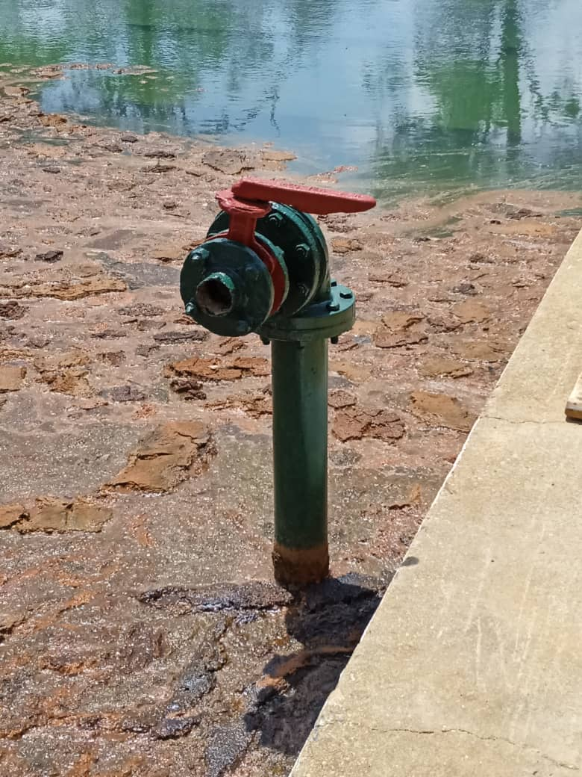

* Si hay alguna línea fuera de servicio, detallar las partes de la unidad y observar el número de paletas que tiene cada agitador y si son iguales en todas las cámaras.

Ninguna fuera de servicio

* Identificar y tomar nota de las características y función de los equipos e instrumentos utilizados en esta etapa, agitadores, motores, cajas de engranajes, tableros eléctricos arrancadores de motores o variadores de velocidad

**8 Sedimentadores**

* Tipo de sedimentadotes con respecto al flujo (horizontal o vertical) con o sin placas o colmenas y/o manto de lodos

Son de tipo Vertical, sin identificación

* Sección de los sedimentadotes (rectangular, cuadrados, circulares)

Rectangular

* Identificar la zona de entrada: ver cómo se distribuye el agua y si se observa el material suspendido

Canal de entrada surte 4 filtros, cada filtro tiene su entrada

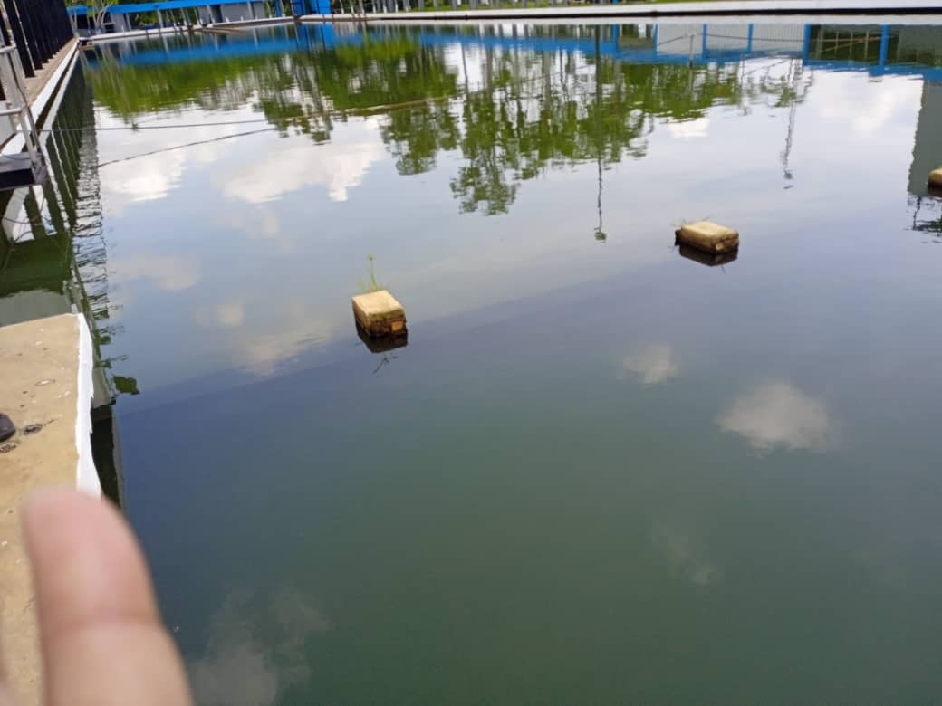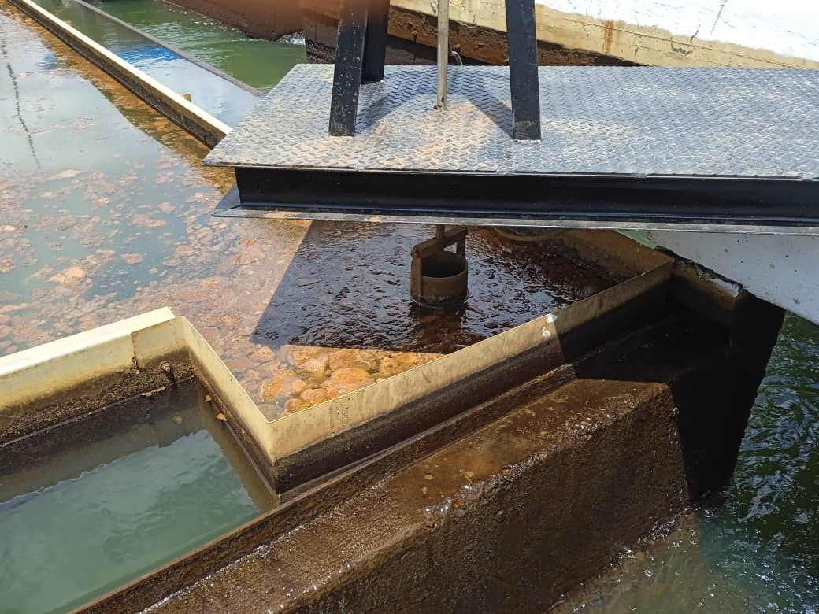

* Identificar la zona de salida: como es y cómo se distribuye el agua. Tipo de vertederos, número de canaletas donde se ubican los vertederos

Tiene tres (3) vertederos

* Controles que se llevan a cabo en esas unidades, qué y cómo se registran, si existen o no medidores en línea de turbiedad, pH, cloro residual, etc

No existe

* Existencia o no de los barrelodos. Cantidad, tipo de barrelodos y cómo funcionan. Indicar si están o no operativos. Identificar Marca, modelo y características de los equipos.

Existen 2 barrelodos, sumergibles, funcionan por cadenas, operativos tres 1, 2 y 6

* Sitio por donde drenan los lodos de la unidad e indicar donde se descargan

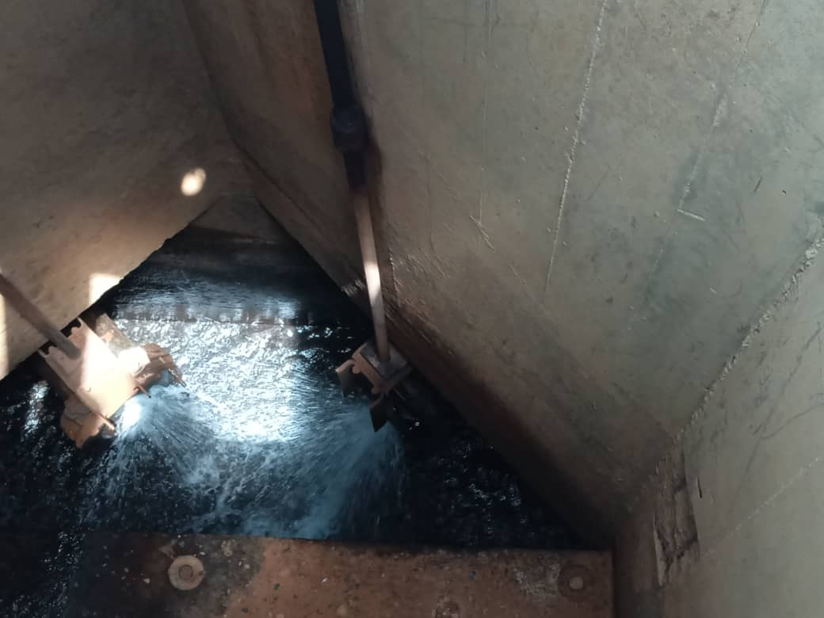

* Válvulas de drenaje de los sedimentadores, cantidad, tipo, diámetro, presión y características de accionamiento, manual, automático, eléctrico, hidráulico, neumático.

Por cada sedimentador son 6 drenajes, tipo guillotina de 16”, de accionamiento neumático.

* Procedimiento para realizar drenaje a los sedimentadotes, frecuencia, tiempo de drenaje y si existe algún instrumento para optimizar aspecto que les llame la atención

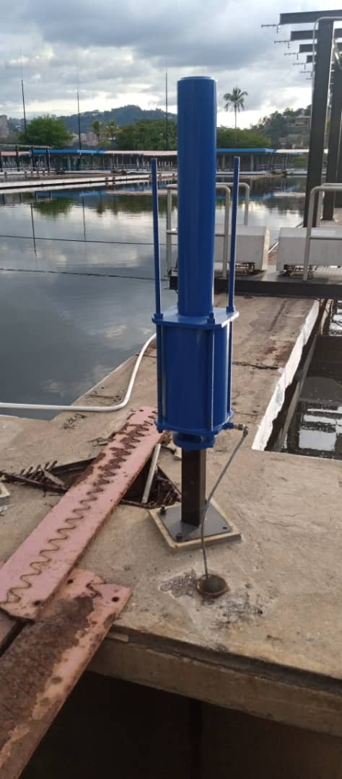

* Identificar y tomar nota de las características y función de los equipos e instrumentos utilizados en esta etapa, válvulas, barrelodos, motores, caja de engranajes, tableros eléctricos, actuadores, medidores en línea.

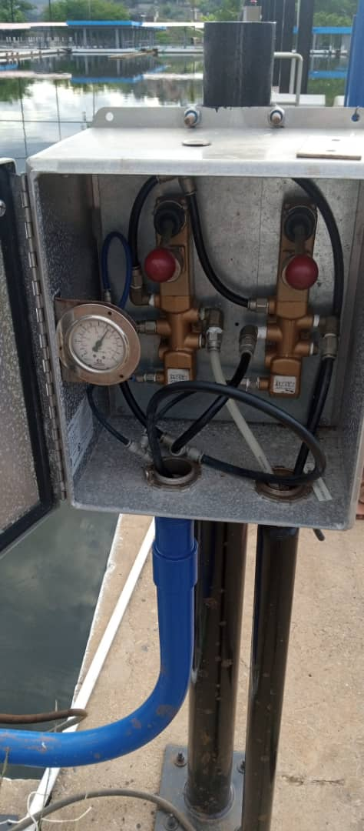

**9 Flotadores**

* Forma de las unidades de flotación, ubicar la entrada del agua

No hay

* Zona de entrada: ver cómo se distribuye el agua y si se observa el material suspendido

Parte superior de los sedimentadores recoge el agua y toda la materia que esta sobrenadando ante el sedimentador

* Equipos para saturación del agua a presión, inyección del agua saturada y formación de burbujas
* Zona de salida: cómo es y cómo se distribuye el agua

Es rumbo hacia el final de los sedimentadores, recoge nata, son 4

* Zona de flotación: observar el aspecto de las natas flotantes y si están compactas o dispersas

Son Compactas

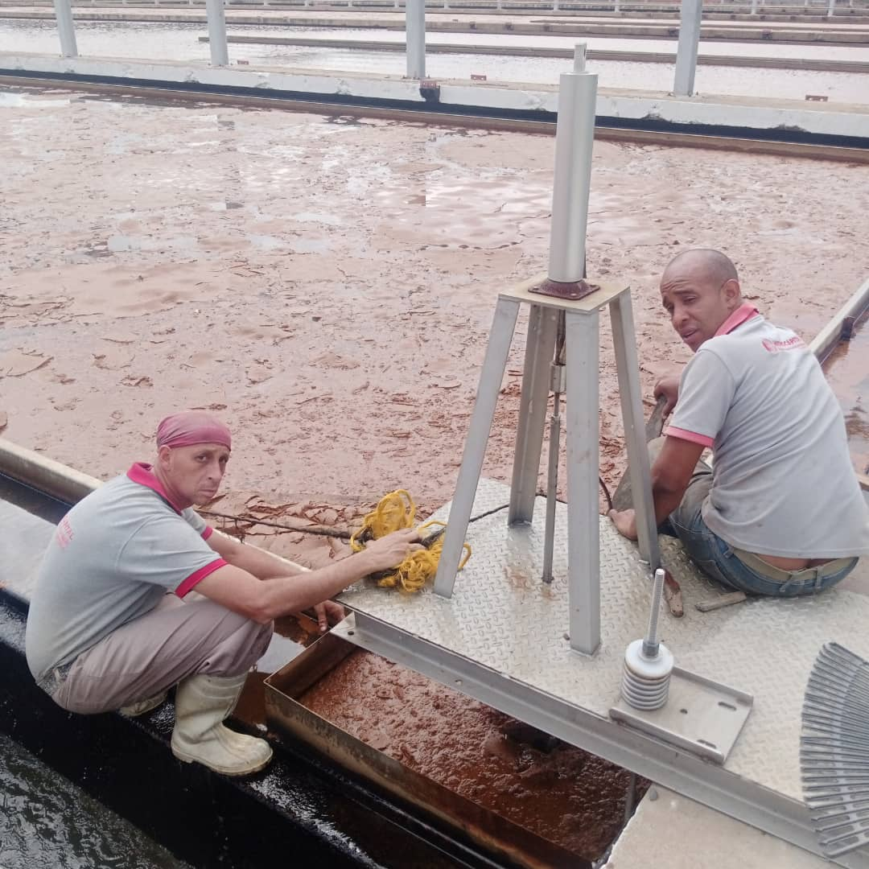

* Tipos de unidades de remoción de natas: mecánica o hidráulica, en el caso de ser mecánicas tomar nota de características, cantidad, tipo marca y modelo



* Sitio por donde drenan las natas de la unidad e indicar dónde se descargan y si existe algún sistema de bombeo asociado a la disposición

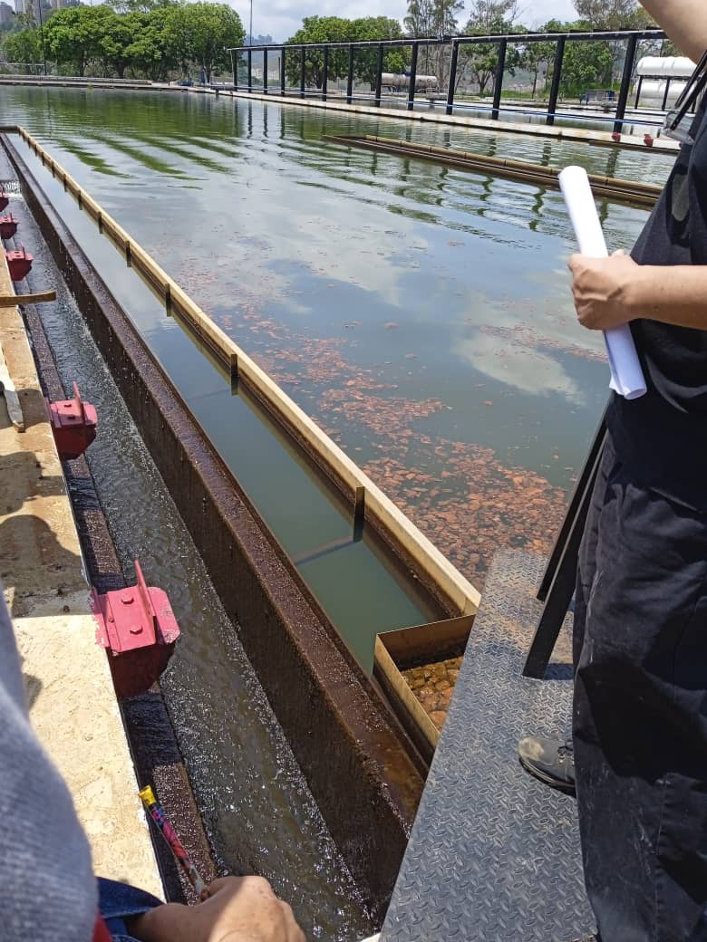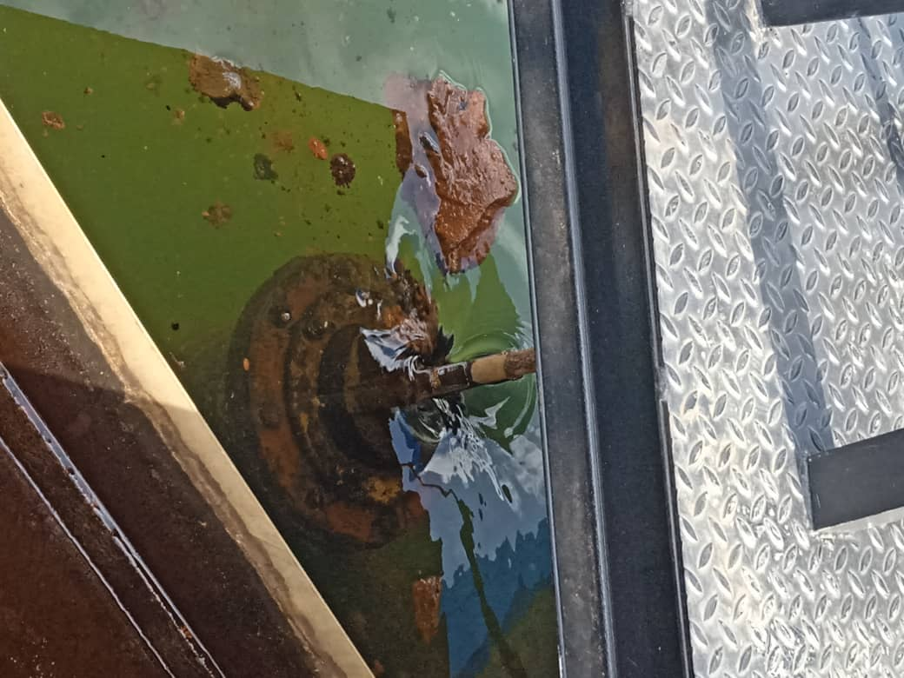

**12 Sistema Eléctrico y Scada (en caso que exista)**

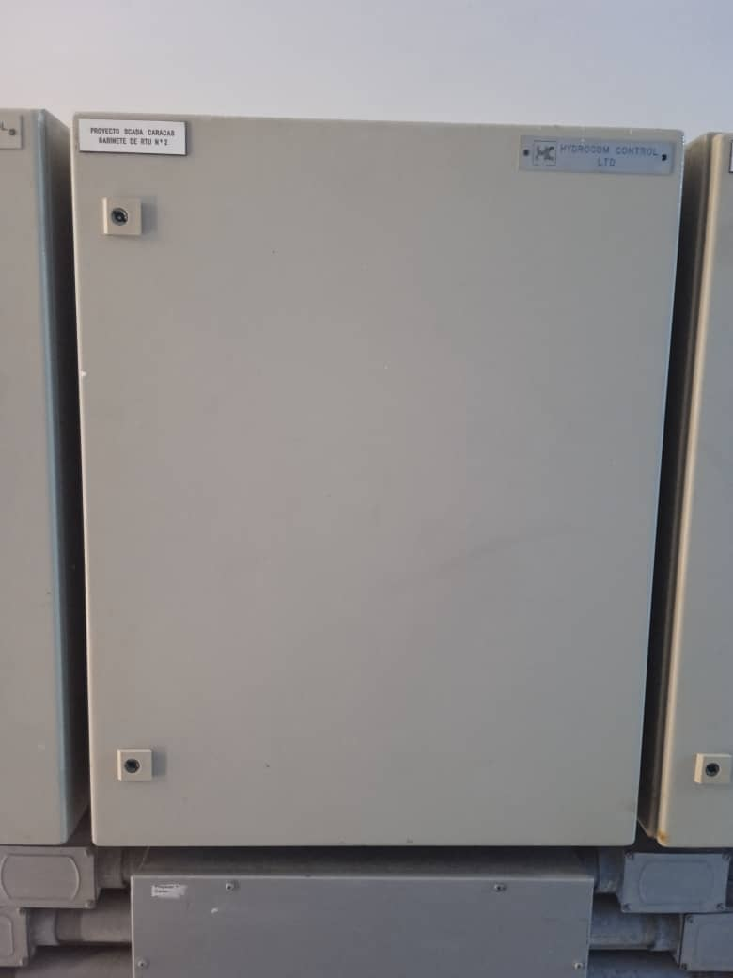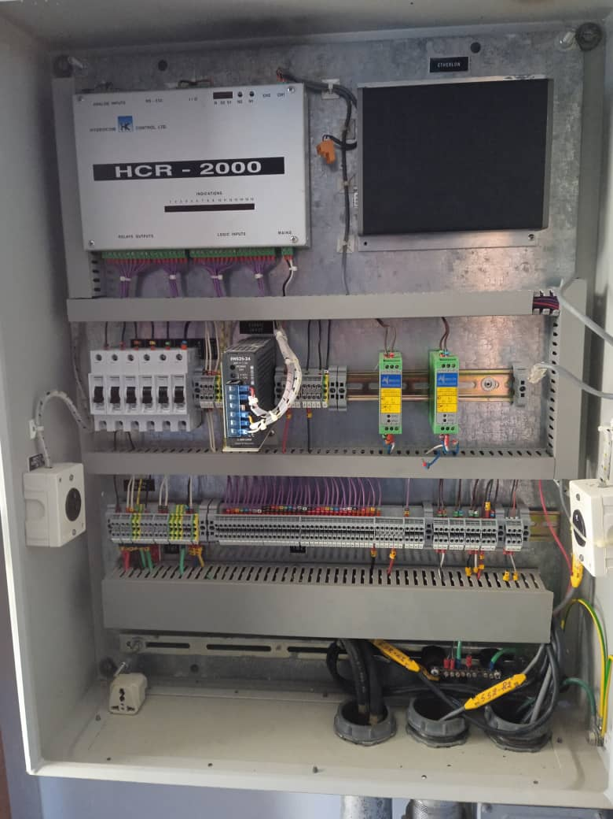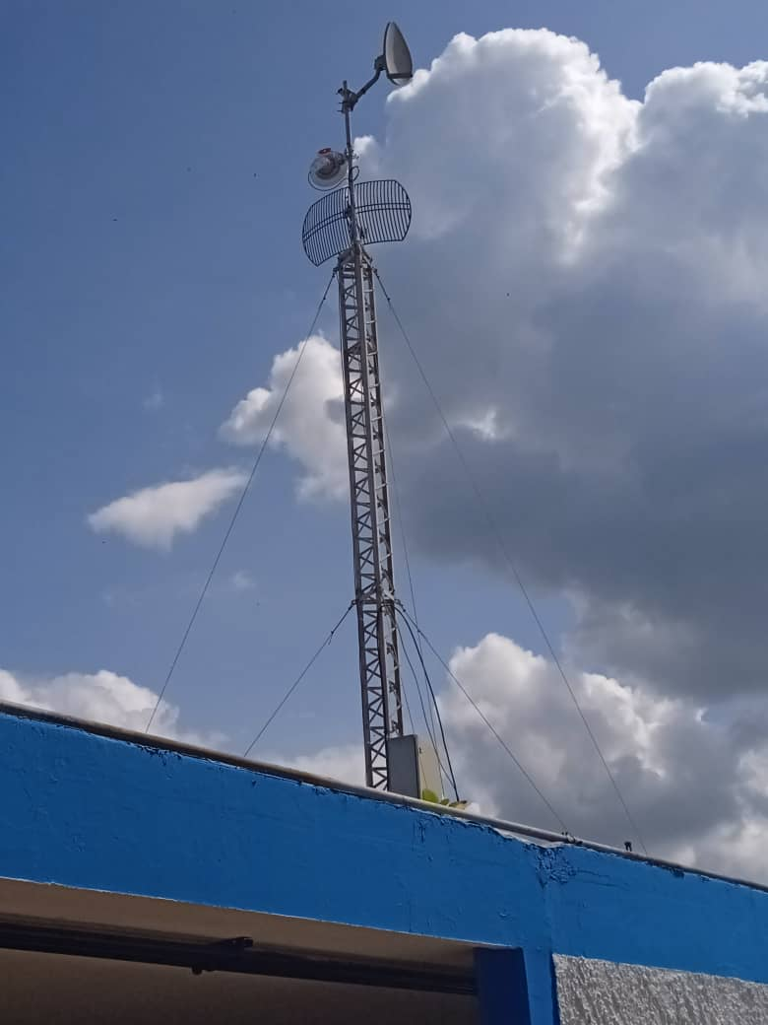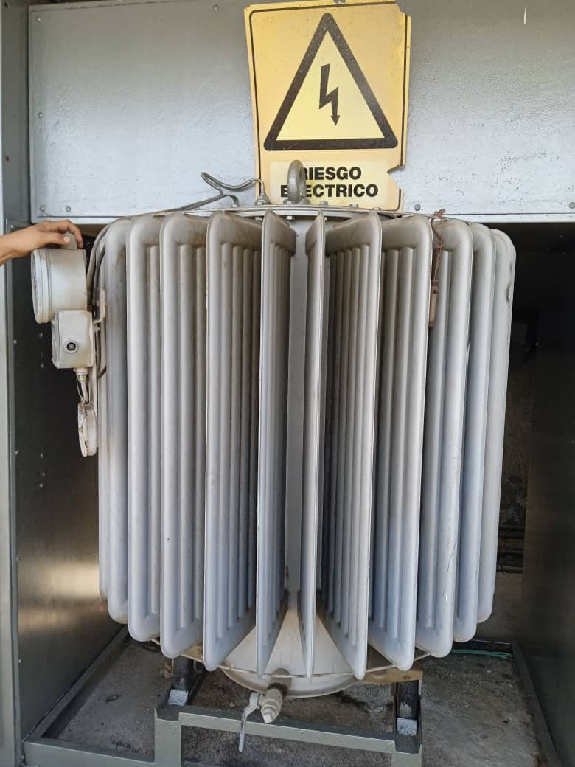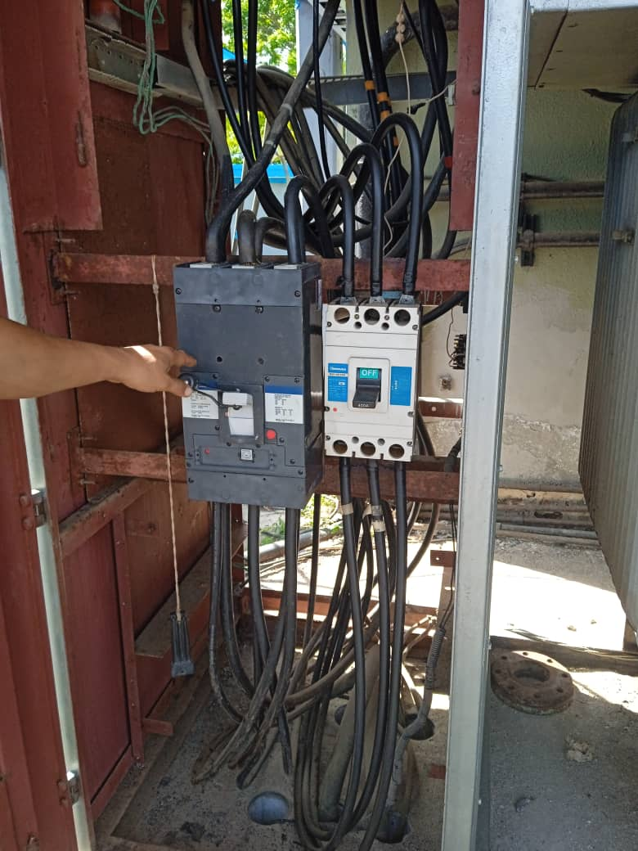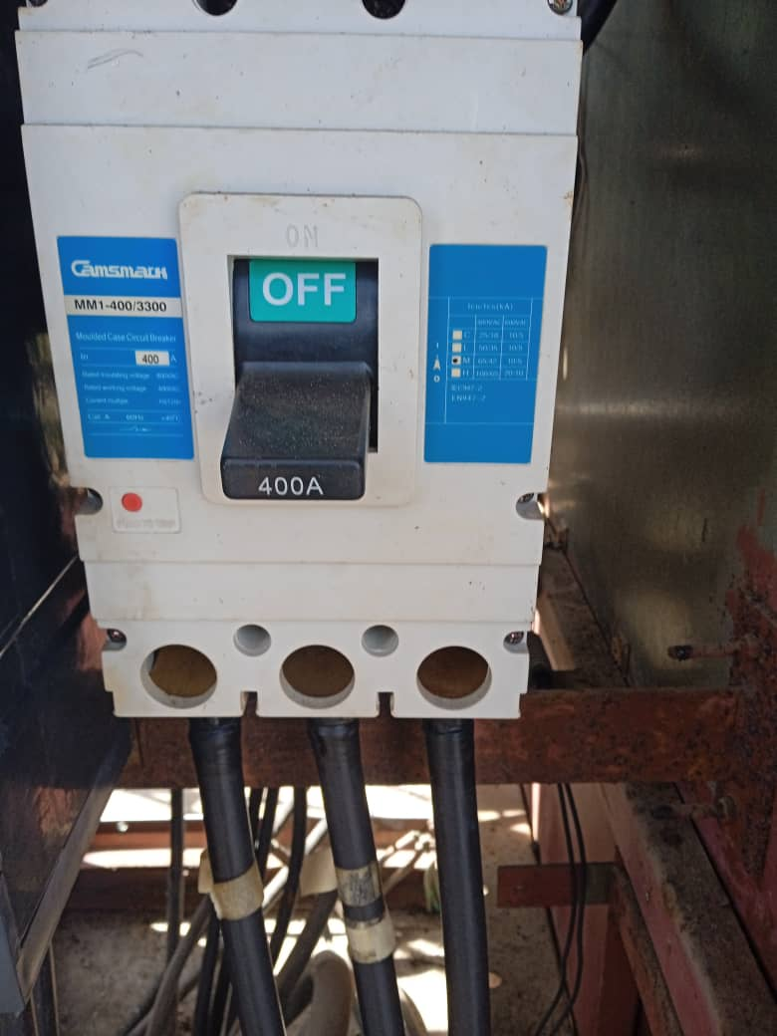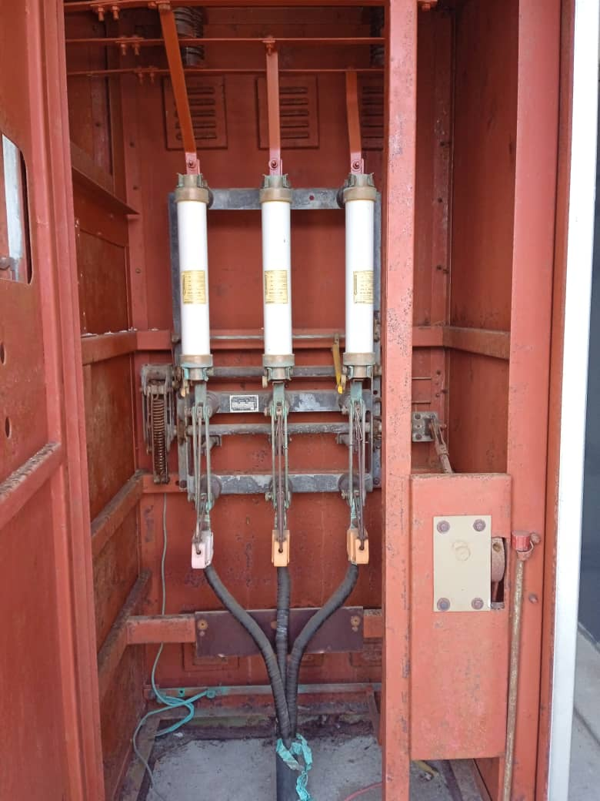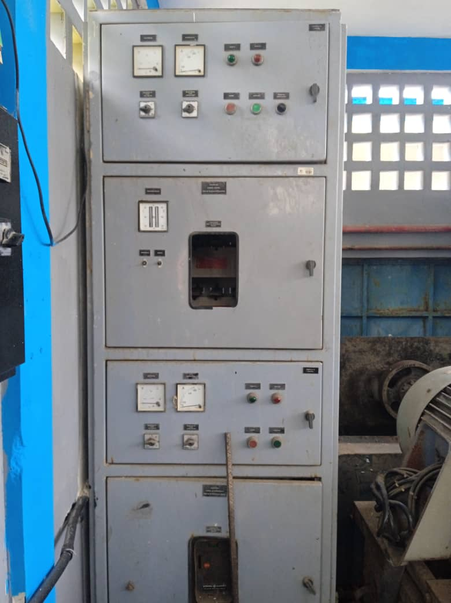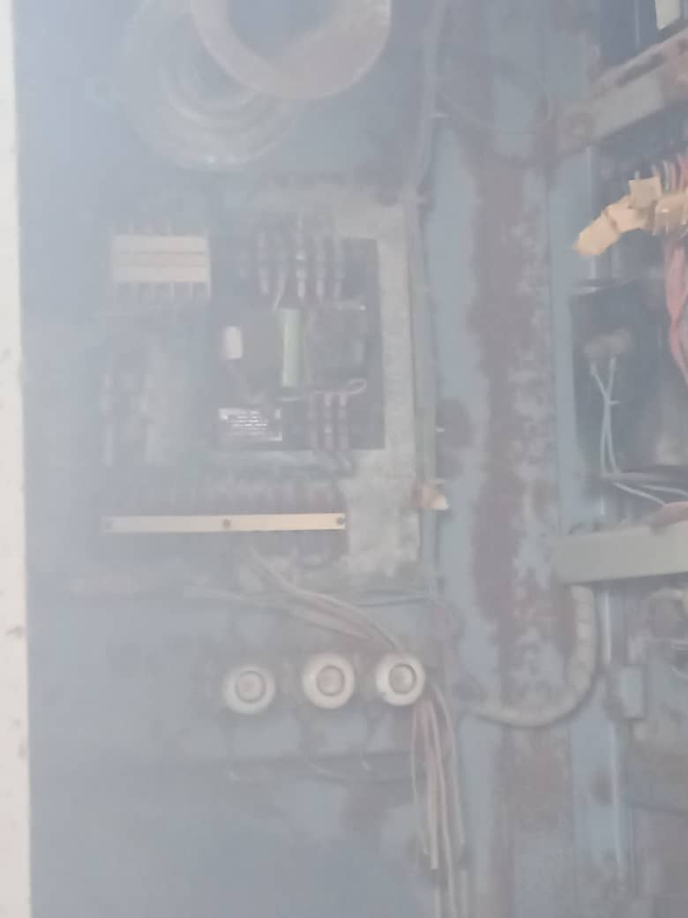

INTEGRANTES:

BASTIDAS EMERYD

BOLÍVAR ERIKA